Белки . Нуклеиновые кислоты

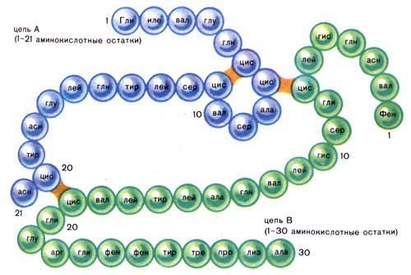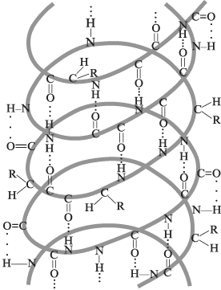
Определите структуру белка. Тип связи. 2. Определите структуру белка. Тип связи.
2. Что изображено на схеме. Какие группы можно выделить?
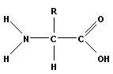
3 Объясните : а) Что это за вещества: глицин и аланин? Б) Какое соединение образовалось? В) С помощью какой связи? Г) Выпишите эту связь и назовите её.
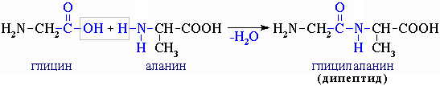
4. Как называется данный процесс? Дайте определение.

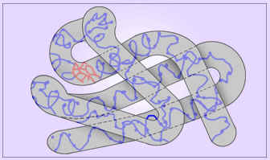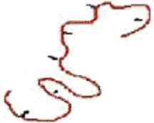
5. Какие химические элементы входят в состав белка? Выпиши.
Сера, фосфор, железо, кальций, азот, магний. водород, кислород, натрий, алюминий, углерод.

Белки. Нуклеиновые кислоты.
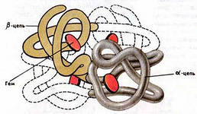
Определите структуру белка. Тип связи. Определите структуру белка. Назовите молекулу.
2. Что изображено на схеме. Какие группы можно выделить?
3 Объясните : а) Что это за вещества: глицин и аланин? Б) Какое соединение образовалось? В) С помощью какой связи? Г) Выпишите эту связь и назовите её.
4. Что за процесс изображён на рисунке. Дайте определение.

5.
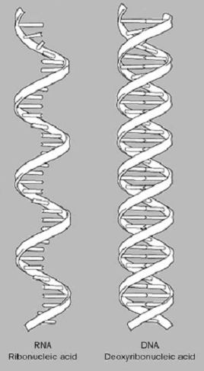 Что изображено на рисунке? Дайте объяснение.

